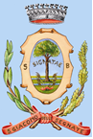
BIBLIOTECA COMUNALE
SAN GIACOMO DELLE SEGNATE

CHIUSA
SABATO 27 DICEMBRE
LUNEDI 29 DICEMBRE
MERCOLEDì 31 DICEMBRE
LUNEDì 5 GENNAIO

